            Ingeniería del Software III | 2ª Iteración

Adrián Víctor Pérez Lopera
Sergio Rodríguez Lumley
Nabil Sabeg

V0.1
Índice de contenido
Apartado de control de versiones 3
1.ESTILO ARQUITECTÓNICO 4
2. Diagrama de clases del diseño 5
3. Diagrama de paquetes estructurales 6
4. Diagramas de componentes 8
5. Diagramas de colaboración 9
6. Diseño de la base de datos 10
7. Diseño de las interfaces de usuario 11
Apéndice 0.1 12

Apartado de control de versiones
Todas las versiones están especificadas a fondo en el apartado de “Apéndices”, al final de este documento, cada apéndice se corresponde en nombre con su número de versión. Por ejemplo, el “Apéndice 0.1” se corresponde con la versión v0.1. Para ver los cambios realizados sobre cada versión, hay que ir deshaciendo los cambios desde el final.

Versión | Fecha | Descripción
V0.1 | 02/05/10 | Se ha generado el documento de diseño.

1.ESTILO ARQUITECTÓNICO

Para esta iteración, utilizaremos de nuevo una arquitectura basada en capas cerradas que separen la aplicación en tres niveles: interfaz de usuario, lógica de aplicación y servicios. Esto mejora la estructura del sistema y fomenta la flexibilidad en cuanto a sustitución de servicios o interfaces de usuario.

Por otra parte se usará también una arquitectura MVC (Modelo-Vista-Controlador) para desacoplar la lógica de la aplicación del interfaz de usuario. Esto facilita el diseño de distintas interfaces de usuarios adaptados a los distintos terminales, una para los clientes, otra para la cocina y otra para la barra. Con esto obtenemos un alto nivel de cohesión y un bajo nivel de acoplamiento, separando datos de todo lo demás, ya que cambios en nuestro diagrama de clases no repercutirán en cambios en la interfaz de usuario y viceversa.

El estilo cliente-servidor podríamos utilizarlo para establecer la comunicación entre los subsistemas
de cada capa que pueden estar situados en distintos nodos del sistema. Esto permite distribuir los
distintos subsistemas del sistema reduciendo el acoplamiento sólo a través del protocolo de
comunicaciones. Fomenta la interoperabilidad, y facilita la escalabilidad del sistema (por ejemplo,
aumentar el número de clientes sin penalizar la gestión de datos).

iniciador
Controlador
0..* 1 depósito
Modelo

Vista
suscriptor 1 notificador 0..*

En los apartados siguientes mostraremos, entre otras cuestiones, cómo adaptaremos esta arquitectura conforme a las necesidades de nuestro sistema.

2. Diagrama de clases del diseño
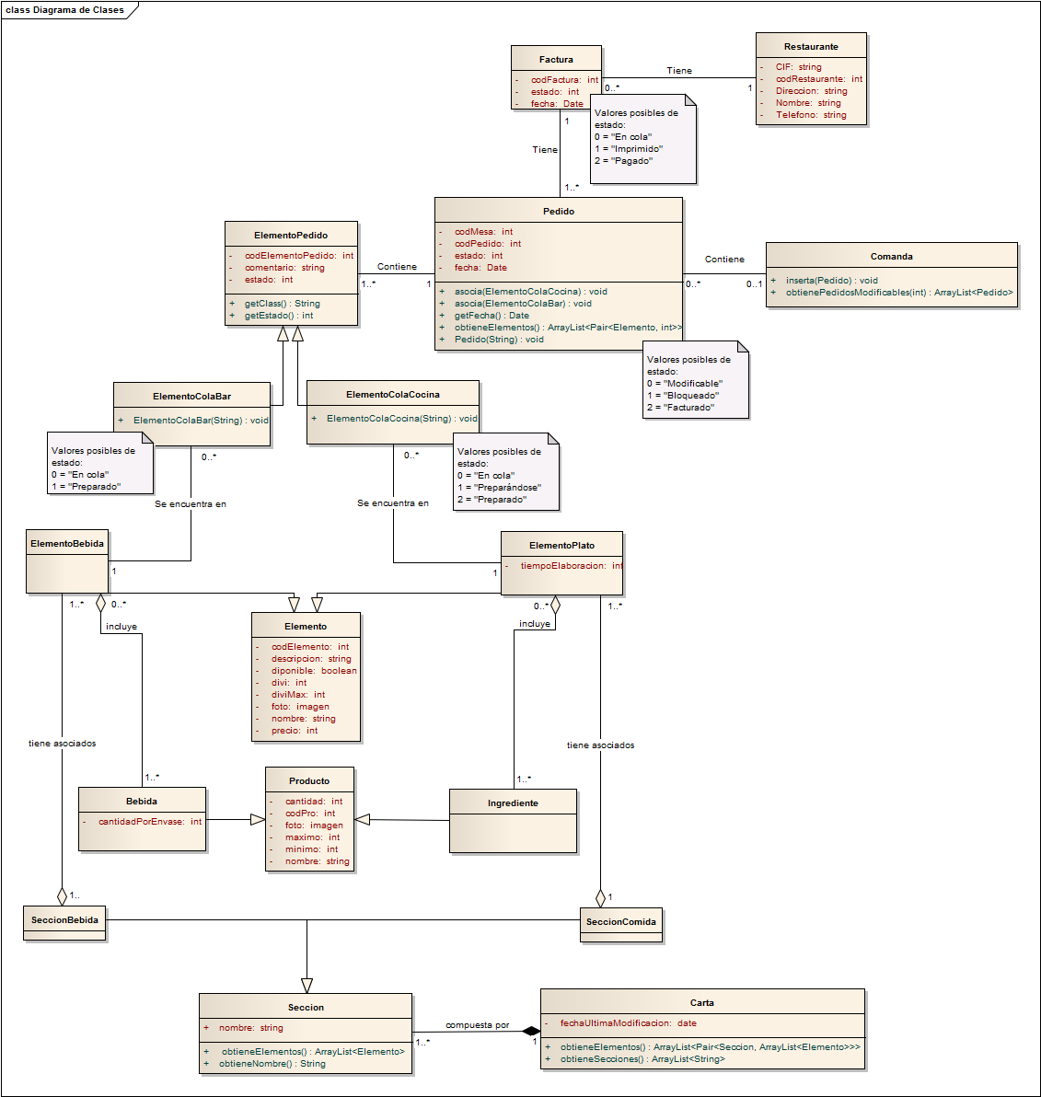
En este apartado mostramos el diagrama de clases de diseño, el cuál obtenemos a partir del análogo en la etapa de análisis, añadiendo a cada clase los métodos obtenidos en los diagramas de colaboración de dicho análisis.

3. Diagrama de paquetes estructurales
Considerando el diagrama de clases del diseño como punto de partida, el primer paso que tomaremos es realizar la división del mismo en subsistemas estructurales. En el diagrama de paquetes funcionales obtenido en el modelado de requisitos de esta iteración concluimos que el sistema a desarrollar en esta iteración estaría compuesto por un sólo subsistema funcional, el subsistema de gestión de pedidos. Teniendo en cuenta que en el diagrama de clases tuvimos la necesidad de añadir clases procedentes de susbsistemas desarrollados en la anterior iteración, la distribución en subsistemas estructurales será la siguiente:

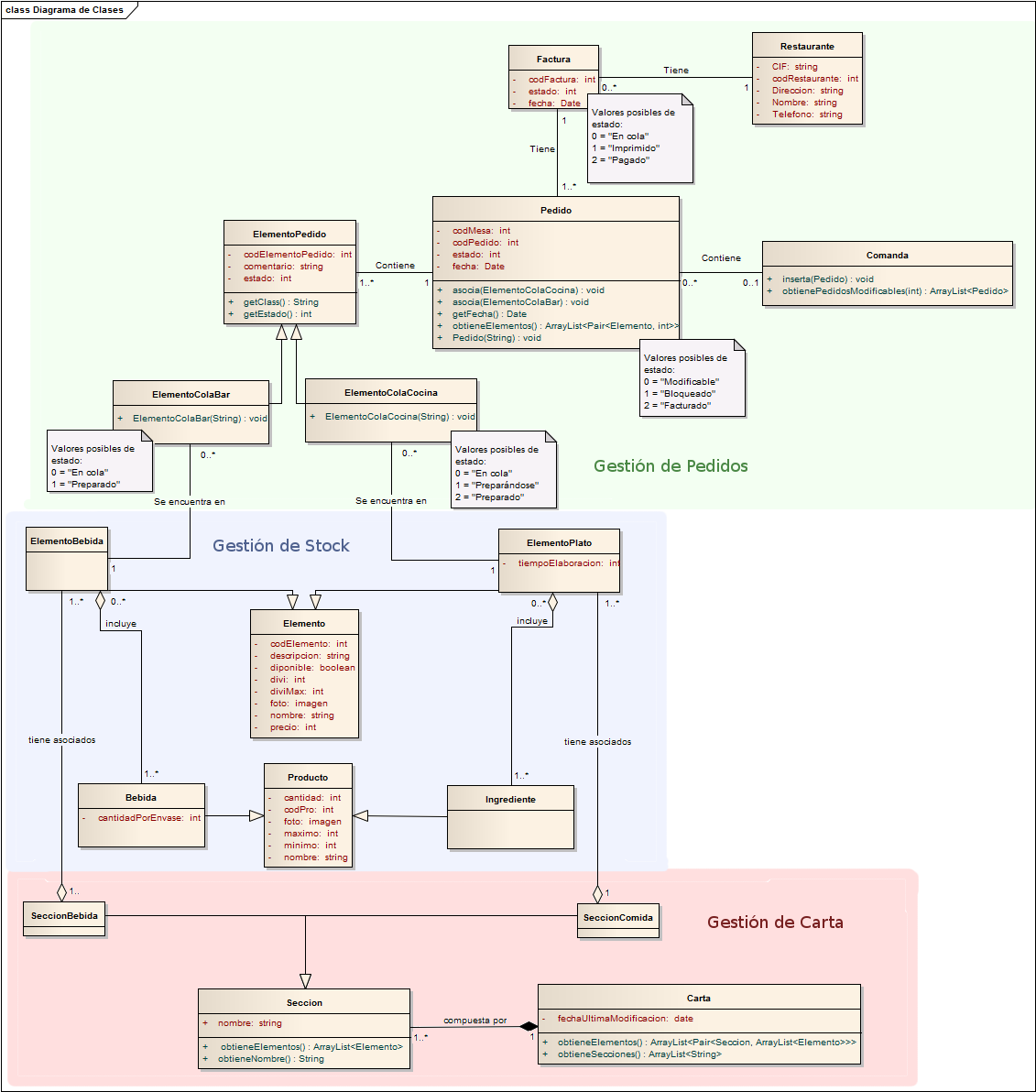
Se observa como además del subsistema de gestión de pedidos, que es el que lleva a cabo las funcionalidades requeridas en esta iteración, se tienen en cuenta también los subsistemas de stock y de carta, ya que necesitaremos reutilizar y/o desarrollar algunas de sus funcionalidades.
A partir de esta división del diagrama de clases obtenemos el siguiente diagrama de paquetes estructurales, donde se introducen sólo aquellas conexiones entre paquetes que son necesarias para las funcionalidades a desarrollar en esta iteración:
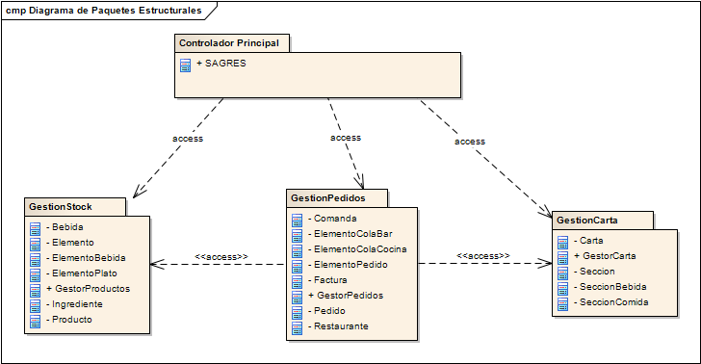

Observar que se ha introducido por vez primera vez el paquete con el controlador principal, con una clase tipo control SAGRES. En la fase de análisis se consideró en los diagramas de colaboración un controlador genérico SAGRES, para poder definir las operaciones del sistema un nivel conceptual de abstracción. En correspondencia con dicho controlador genérico, el controlador principal mostrado en este momento será en el sistema un componente más a desarrollar, ya que constituirá la fachada la lógica de nuestra aplicación.

Observar además que en los paquetes estructurales se han incluido clases gestoras. Estas clases de tipo control ser encargarán de llevar a cabo los servicios que ofrecen sus respectivos paquetes. Se puede ver que el acceso de a las clases en los paquetes se restringe, de manera que para poder acceder a las funcionalidades que ofrecen hay que comunicarse con las clases de control.

4. Estilo arquitectónico detallado
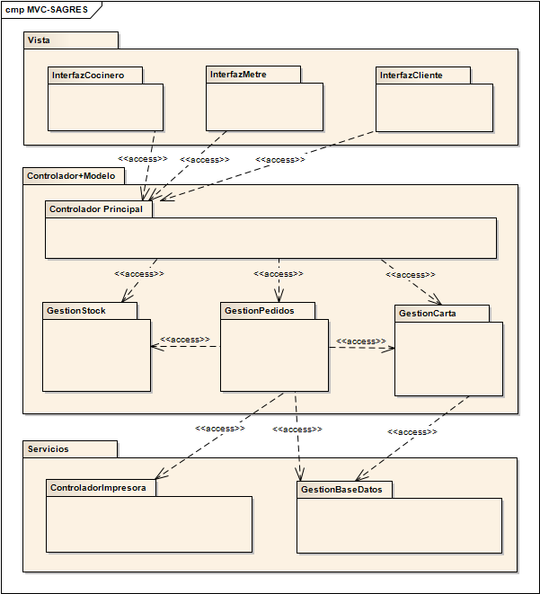
Una vez definido el diagrama de paquetes estructurales, podemos definir de manera detallada cuál será la arquitectura del sistema. A continuación se muestra como se distribuirán los distintos subsistemas en las capas del MVC que hemos decido adoptar:
Se observa que en la vista tenemos tres paquetes, cada uno de los cuales correspondiente a un grupo de interfaces con el que tendrá interacción un tipo de actor. Tendremos uno para el jefe de cocina, otro para el metre y otro para los clientes.

En el controlador+modelo hemos introducido todo aquello que conforma la lógica de la aplicación, en definitiva, todos los subsistemas que aparecen en el diagrama de paquetes estructurales.

En los servicios incluimos todas aquellos subsistemas que escapan de la lógica de aplicación, pero que sin embargo resultan imprescindibles para llevar a cabo las funcionalidades a desarrollar. En nuestro caso necesitaremos un subsistema que permita hacer persistentes todos los cambios en los datos del sistema, y otro que nos permita llevar a cabo las impresiones de las facturas del cliente.

Una vez que tenemos la arquitectura detallada, debemos describir cada uno de los subsistemas subyacentes en cada una de las capas. Detallaremos, en este orden, los subsistemas de la capa controlador+modelo, los subsistemas de la capa de servicios y cada una de las interfaces de usuario pertenecientes a la vista del sistema.

5. Identificación de las interfaces
A continuación se detallarán las interfaces de los subsistemas que conforman la capa de controlador+modelo. Cada subsistema podrá tener interfaces “ofrecidas” y “requeridas”, cada una de las cuales corresponderán a un conjunto de servicios que ofrecen a otros subsistemas, en el primer caso, o bien a un conjunto de servicios que necesitan de otro subsistema.

6. Diagrama de componentes

7. Diagramas de colaboración
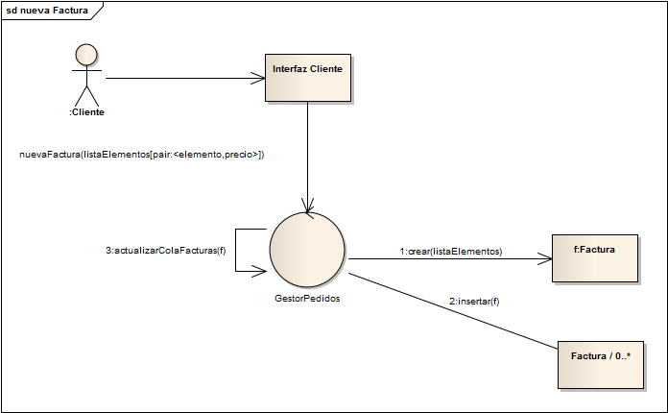
Realizado por Nabil
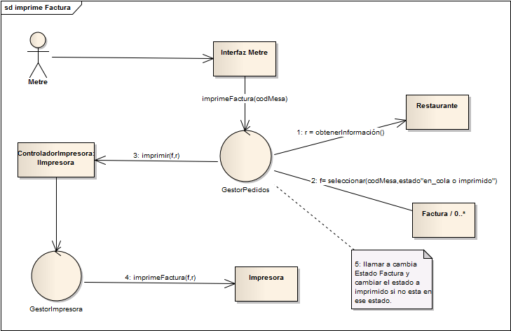
Realizado por Nabil

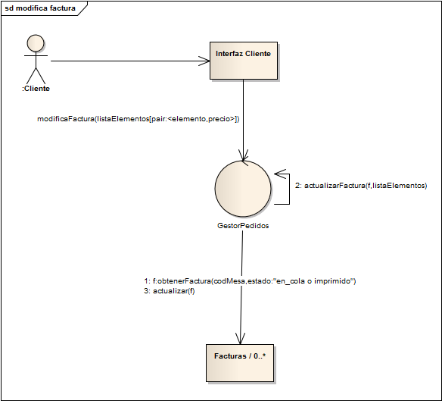
Realizado por Nabil
Nota: Nueva Factura se ejecuta solamente la primera vez cuando el cliente pide factura, después siempre se ejecuta modifica factura cuando el cliente hace otros pedidos y pide factura o cuando quiere pagarla.
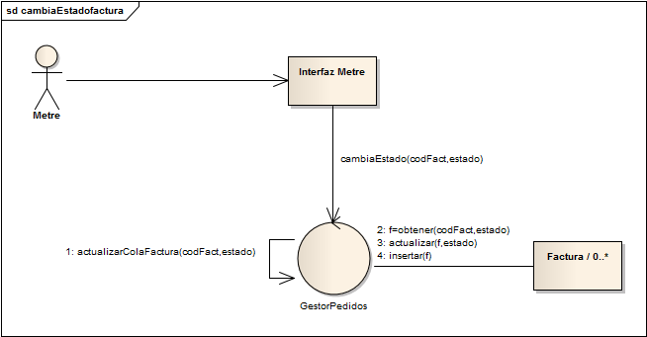
Realizado por Nabil
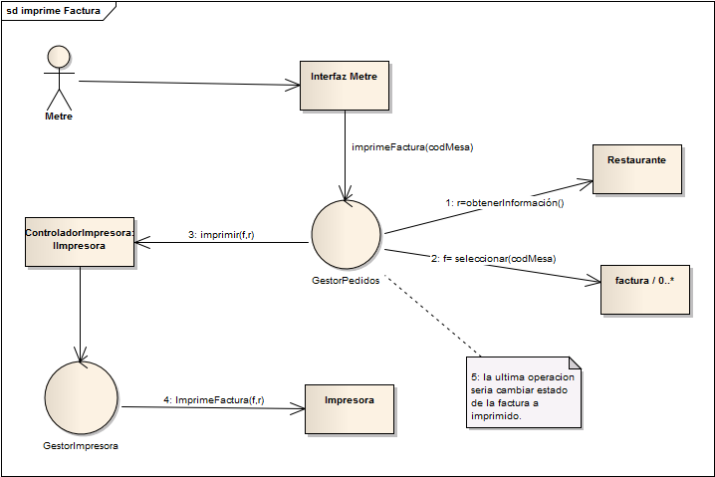
Realizado por Nabil

8. Diseño de la base de datos

9. Diseño de las interfaces de usuario

Apéndice 0.1

Fecha | 02/05/10
Descripción del problema
Impacto del problema
Soluciones adoptadas | - Se ha generado el documento de diseño.
Anexos a la versión

